Методическая разработка урока иностранного языка (английского)
Учитель: Ласукова Надежда Александровна, учитель английского языка ГБОУ 604 Пушкинского района Санкт-Петербурга
Данный урок «Нам искусство о войне расскажет…» подготовлен для участия в Педагогическом дистанционном конкурсе,
посвященном 75-летию Великой Победы
Цели урока:
обучающие:
— во всех видах речевой деятельности повторить ранее изученные и освоить новые лексические единицы по теме «The Great Patriotic war and works of art»;
— научиться описывать произведения искусства с опорой на вопросы;
развивающие:
— развивать коммуникативные УУД через все виды речевой деятельности в том числе умение взаимодействия при работе в парах, группах;
— развивать умения, составляющие лингвистическую компетенцию: прогнозирование содержания по заголовку и иллюстрациям, использование ассоциативного ряда как приема запоминания новых слов;
— развивать регулятивные УУД , а именно: умение целеполагания, планирования, самонаблюдения, самоконтроля и самооценки;
воспитательные:
— воспитывать патриотизм.

Межпредметные связи:
История, МХК, музыка, английский язык
Формы работы:
фронтальная, парная, индивидуальная
Уровень владения языком: В1-В2 (10-11 классы)
Оборудование: ПК учителя, проектор, оборудование для воспроизведения аудиозаписи, наглядные пособия, текстовые материалы для учащихся.

Этапы урока:
- Организационный момент (2 мин.)
- Речевая разминка (3 мин.)
- Целеполагание (5 мин.)
- Информационная рубрика (об истории создание симфонии №7 Д. Шостаковича) (5 мин.)
- Введение и актуализация новой лексики (5 мин.)
- Работа с текстом (развитие умений поискового и изучающего чтения) (7 мин.)
- Описание произведений искусства о ВОВ с опорой на план и вопросы (15 мин.)
- Подведение итогов (3 мин.)

Ход урока:

- Организационный момент |  | I Preliminaries of a lesson
- Речевая разминка  Посмотрите на даты, написанные на доске и произнесите их на английском языке.  - 1941-1945  - 1942-1944  - 9 августа 1942  - 1906-1975  Замечательно. Теперь соотнесите эти даты с событиями.  а) Блокада Ленинграда  б) Великая Отечественная война  в) Годы жизни Дмитрия Шостаковича  г) Первое полное представление Симфонии №7 в Ленинграде  (Верные ответы: 1-б, 2-а, 3-г, 4-в) |  | II Warm-up  Look at the dates on the board and pronounce them in English  - 1941-1945  - 1942-1944  - August 9, 1942  - 1906-1975  Now match the events to their dates:  - The blockade of Leningrad  - The Great Patriotic War  - Lifetime of Dmitri Shostakovich  - The first full performance of Symphony No 7 in Leningrad  (The answers: 1-b, 2-a, 3-d, 4-c)
- Целеполагание  Учитель предлагает учащимся определить тему урока (с помощью аудиозаписи, презентации и наглядного материала)  - Ребята, посмотрите на фотографии картин на слайдах презентации и послушайте замечательную музыкальную композицию, Симфонию №7 «Ленинград». Как вы думаете, какой теме мы посвятим сегодня наш урок?  - Художественным произведениям о ВОВ.  Обратите внимание на план (вопросы) на слайде.  - К какому высказыванию приведут полные ответы на данные вопросы?  - К описанию картины.  Верно, следуя плану, отвечая на вопросы мы получим детальное описание картины и попытаемся уловить замысел художника. Мы постараемся понять чувства людей, выраженные в изобразительном искусстве и музыке. Научимся описывать картины о ВОВ. |  | III Goal-setting  Students, look at the photos of the famous paintings on the slides and listen to a great musical composition Symphony No 7 “Leningrad”.  What do you think the theme of our lesson will be?  - The lesson will be about works of art devoted to the Great Patriotic War  Write the theme on the board:  “Art will tell us about the Great Patriotic War …”  Now look at the plan and questions on the slide. What utterance will we get answering these questions?  - Describing pictures/paintings  Yes, you’re right! We’ll get a detailed description and try to understand the intention of an artist. We’ll listen to a famous musical composition devoted to the Great Patriotic War and learn to perceive people’s feelings expressed in the works of art.
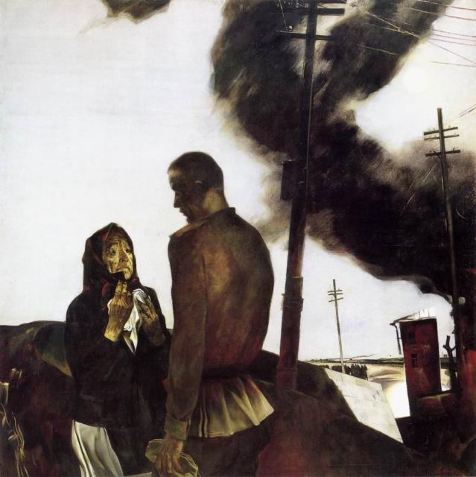  Мыльников А.А.  Прощание  1975  Холст, масло. 250 x 250  Государственный Русский музей |  | Myl’nikov A.A.  Parting  1975  Canvas, oils. 250 x 250  The State Russian Museum
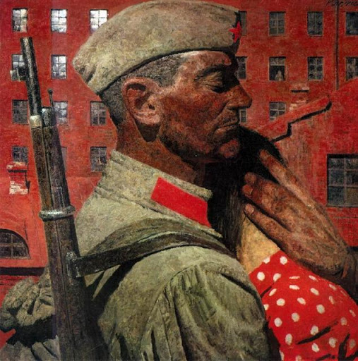  Коржев Г.М.  Проводы  1967  Холст, масло. 174 x 231  Государственный Русский музей |  | Korzhev G.M.  Seeing-off  1967  Canvas, oils. 174 x 231  The State Russian Museum
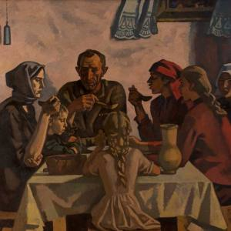  Иванов В.И.  Семья.1945.  1958-1964  Холст, масло. 174 x 231  Государственный Русский музей |  | Ivanov V.I.  Family 1945  1958-1964  Canvas, oils  The State Russian Museum
- Введение и актуализация новой лексики  Соотнесите слова и словосочетания с их определениями: |  | IV Vocabulary on the topic  Match the words and phrases to their definitions:
1. осада  2. нацистский  3. завоеватель  4. сигнал воздушной тревоги  5. несправедливость  6. блокада  Верные ответы:  1-б, 2-в, 3-г, 4-д, 5-е, 6-а | а) действие, препятствующее передвижению людей и товаров за пределы кольца  б) военная операция с целью окружения города/здания и препятствия доставки всего необходимого  в) приверженец нацизма  г) человек или группа, которая захватывает страну/регион/…  д) звуковой сигнал  е) отсутствие праведности | - siege  - Nazi  - invader  - air-raid siren  - injustice  - blockade  Check the answers: 1-b, 2-c, 3-d,4-e,5-f, 6-a | - an action that is taken to prevent goods or people from entering or leaving it  - a military operation in which enemy forces surround a town or building, cutting off essential supplies  - an advocate or follower of fascism  - a person or group that invades a country, region, or other place  - an alarm signal  - a lack of fairness in a situation
- Информационная рубрика  Звучит первая часть симфонии №7 «Лeнинград» Д. Шостаковича.  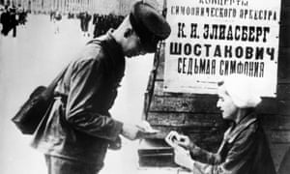  Речь учителя: Немного информации о музыке, которая выразительным фоном сопровождает презентацию и о композиторе, создавшем этот шедевр. Дмитрий Дмитриевич Шостакович, талантливый советский композитор, написал свою симфонию№7 очень быстро, потому что он просто превращал слышимые звуки войны в музыку. Рожденный в Санкт-Петербурге в 1906 году, он очень тяжело переживал за судьбу города, окруженного немецкими захватчиками. В своём произведении он описал блокаду Ленинграда как пример мужества и стойкости его жителей. Несмотря на постоянный голод и холодные зимы, ленинградцы находили в себе силы посещать спектакли и концерты. Самое известное музыкальное произведение, Симфония № 7 "Ленинградская", была написана Дмитрием Шостаковичем  и сыграна 9 августа 1942 года, в день, когда Гитлер планировал, что город падет от блокады. |  | V Symphony No 7 “Leningrad (the 1-st movements) written by Dmitriy Shostakovich is playing.  Teacher: Dmitriy Shostakovich, a talanted Soviet composer, wrote "Leningrad" Symphony No. 7 very fast because he turned sounds of the war into misic. Born in Saint Petersburg, Shostakovich took it hard when his home town was sieged by Nazi invaders. In his composition he described the blockade of Leningrad as an example of courage and firmness of its inhabitants. Despite the constant hunger and cold winters, Leningraders found the strength to attend performances and concerts. The most famous musical work, "Leningrad" Symphony No. 7, was written by Dmitry Shostakovich and played on August 9, 1942, the day when Hitler planned that the city would fall from the blockade.
- План и вспомогательные вопросы для описания картин:  - Что/Кто изображен(о) на картине?  - Что вы видите на переднем/заднем плане?  - Какие цвета преобладают на картине? (темные/светлые/натуральные оттенки)  - Какие чувства/эмоции вызывает у вас картина?  - Реалистична ли картина? (нереалистична, таинственна, загадочна, наводящая ужас, …)  - Посмотрите на картину №2 «Прощание» и прочитайте описание. Детальное ли дано описание? Используйте план/вопросы.  Данная картина показывает грустную сцену прощания матери с ыном и проводы его на войну. На заднем фоне изображено светло-голубое небо с черным дымовым следом от падающего самолета. На переднем плане наше внимание приковывает лицо матери с глазми, полными страдания и боли. Образ матери потрясает зрителей до глубины души, позволяя осознать несправедливость войны. В картине преобладают темные краски. Картина очень реалистична.  - Да, в описании даны ответы на все вопросы и охвачены все пункты плана.  Теперь, дайте описание в письменной форме картины «Проводы» с похожим сюжетом, написанной Коржевым Г.М. в 1967  …  Картина №3 показывает послевоенное время. Чувства и эмоции у главных героев совсем иные. Изучите внимательно картину, дайте детальное описание в письменной форме с опорой на план/вопросы. Это ваше домашнее задание. |  | VI Plan (questions) for describing paintings:  1 What /Who does the painting show?  2 What/Who is in the foreground/background?  3 What are the colours? (mostly dark/ light/ bright/in natural shades/…  4 What feelings/emotions does the painting give rise?  5 Does the picture look realistic/unrealistic/ mystic(al) /mysterious/dreadful/…  Look at the first painting and read the describtion. Is the describtion detailed? What is mentioned about: the people? the place? the colours?  This oil painting shows a sad scene of parting. It is a portrait of an old mother seeing her son off to the war. The background is light blue with black smoke. It’s a contrail of a falling plane. In the foreground, a face of Mother parting from her son with eyes full of suffering and pain rivets our attention. The image of Mother impresses viewers deeply. Everybody perceives the injustice of the war. The colours are mostly dark. The picture looks very realistic.  - Yes, there are answers to all the qustions of the plan.  Now describe the 2nd picture “Seeing-off” painted by Korzhev G. in 1967. The plot is resembling. Write the description in your notebooks.  …  Picture No 3 shows the period immediately after the Great Patriotic war. As you can see the feelings and emotions of the main characters are different. Explore the painting and give a detailed description in a written form. It is your homework.
Звучит последняя часть симфонии №7 «Лeнинград» Д. Шостаковича, символизирующая победу над врагом и ликование победителей. |  | Symphony No 7 “Leningrad (the last movements) written by Dmitriy Shostakovich is playing. It symbolizes victory and sense of security.
- Подведение итогов  Сегодня, в канун 75-й годовщины победы в ВОВ, мы познакомились с несколькими произведениями искусства, которые напомнили нам о событиях ВОВ и великом подвиге наших предков. Литературные и музыкальные произведения, картины, скульптуры, документальные и художественные фильмы о войне не позволят забыть о страшном периоде в истории нашего народа и страны. |  | VIII Conclusion  Today, on the 75th anniversary of Victory in the Great Patriotic war, we have taken a closer look at the works of art devoted to the Great Patriotic war.  In conclusion, I’d like to say that literary and musical compositions, works of art, documentaries and feature films created by talanted people make us remember the history of our country and of every family, the heroic deed of our ancestors.

